Uruchamianie bez czekania
Tryb czuwania zwiększa produktywność pojazdów terenowych i rolniczych
Tryb gotowości w kompaktowym sterowniku X90 CP150 umożliwia ponowne uruchomienie maszyny lub pojazdu natychmiast po wyłączeniu silnika na krótki czas. CP150, który uzupełnia szeroką gamę produktów B&R przeznaczonych specjalnie dla średnio złożonych maszyn mobilnych, jest pierwszym sterownikiem B&R z tym nowo opracowanym trybem czuwania.
Dzięki kompaktowemu sterownikowi CP150 oczekiwanie na ponowne uruchomienie elektroniki po wyłączeniu silnika na krótki czas jest całkowicie wyeliminowane. Oszczędza to czas i zwiększa produktywność w codziennej pracy. Operatorzy mogą wyeliminować oczekiwanie, a także zmniejszyć emisje dzięki CP150, tym samym zmniejszając swój wpływ na środowisko. B&R wykorzystuje akumulator pojazdu do funkcji czuwania.
Inteligentny monitor stanu naładowania baterii
Gdy maszyna jest w trybie czuwania, aplikacja pozostaje aktywna i monitoruje maszynę, aby natychmiast przełączyć ją z powrotem w tryb pracy po zdarzeniu wybudzenia wywołanym przez zapłon silnika, sieć CAN lub wejście cyfrowe. Jeśli maszyna znajduje się w trybie gotowości przez dłuższy czas, sterownik zapobiega rozładowaniu akumulatora pojazdu za pomocą zintegrowanego monitora akumulatora. Te innowacyjne funkcje są parametryzowane zgodnie z wymaganiami klienta.
CP150 rozszerza szeroką ofertę sterowników B&R dla maszyn używanych w trudnych warunkach – na przykład w pojazdach użytkowych poza drogami publicznymi. Podczas gdy w pełni modułowy CP170 jest używany głównie w maszynach wysokiej klasy, rynek średnich maszyn z nieco mniejszymi wymaganiami systemowymi jest preferowanym obszarem zastosowania nowego CP150.
Ochrona przed kurzem, wilgocią i ekstremalnymi temperaturami
Kompaktowy kontroler CP150 jest idealnie przystosowany do pracy w trudnych warunkach: konstrukcja chroni przed kurzem, wilgocią i ekstremalnymi temperaturami. CP150 dobrze radzi sobie również ze znacznie zmieniającymi się poziomami wibracji, co może mieć miejsce w przypadku maszyn mobilnych. Wysoka odporność na wibracje prowadzi do krótszych przestojów, a tym samym zwiększa produktywność. Nowy kompaktowy sterownik ma stopień ochrony IP69K, dzięki czemu może być myty pod wysokim ciśnieniem wraz z resztą maszyny. Opcjonalnie CP150 może wykorzystywać POWERLINK do łączenia się z innymi komponentami.

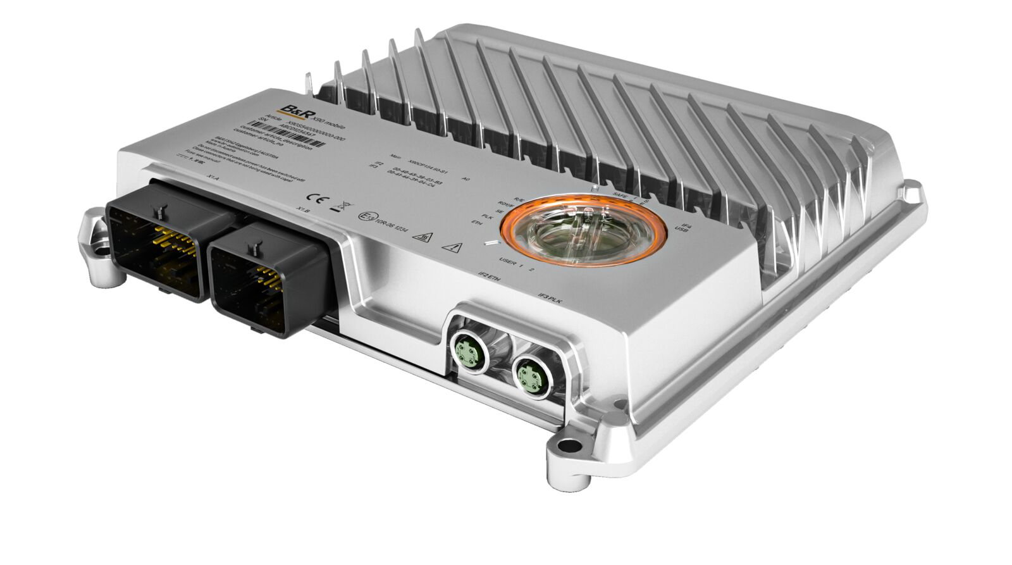
Kompaktowy sterownik CP150 z nowo opracowanym trybem czuwania: oczekiwanie na ponowne uruchomienie elektroniki zostało całkowicie wyeliminowane, dzięki czemu maszyna może być szybciej gotowa do pracy. (Zdjęcie: B&R Industrial Automation)

O firmie B&R
B&R to innowacyjna firma z branży automatyzacji z siedzibą w Austrii i przedstawicielstwami na całym świecie. Od 6 lipca 2017 B&R stała się jednostką biznesową Grupy ABB. Jako globalny lider w automatyce przemysłowej, B&R łączy najnowocześniejsze technologie z kunsztem inżynieryjnym, oferując klientom z praktycznie każdej branży kompleksowe rozwiązania z zakresu automatyki maszyn i automatyki zakładowej, sterowania napędami, interfejsów HMI oraz zintegrowanej technologii bezpieczeństwa. Dzięki standardom komunikacji przemysłowej IoT, takim jak OPC UA, POWERLINK i openSAFETY, a także z wydajnym środowiskiem programistycznym Automation Studio, B&R nieustannie przedefiniowuje przyszłość technologii automatyzacji. Duch innowacyjności, który prowadzi B&R na szczyt przemysłowej automatyzacji, jest wzmacniany zamiłowaniem do upraszczania procesów i wyprzedzania oczekiwań klientów.
Aby uzyskać więcej informacji odwiedź stronę www.br-automation.com

